Муниципальное автономное общеобразовательное учреждение
«Средняя общеобразовательная школа №9»

Джузеппе Гарибальди

Работу выполнила
ученица 8 «б» класса
Екатерина Антропова,
Учитель: Кузьминых Н. В.

Соликамск, 2011
Оглавление

Введение 3
Глава 1. Личностный портрет Джузеппе Гарибальди 5
1. 1. Семья Джузеппе и его воспитание 5
1. 2. Характеристика личности Гарибальди 8
1. 3. Биографические данные 11
Глава 2. Деятельность Джузеппе Гарибальди 15
2. 1. Объединение Италии 17
Война с Австрией и присоединение Средней Италии 17
2. 2. Тысяча и уничтожение Королевства Обеих Сицилий 18
2. 3. Война 1866 г. 20
2. 4. Нападение на Рим 20
2. 5. Ссылка и литературная деятельность 20
2. 6. Франко-прусская война 21
Заключение 22
Список литературы 23
Приложения 24

Введение

В 19 веке некоторые государства не смогли остаться лидерами и потеряли свой статус в мире (Португалия, Испания). Другие же наоборот еще лучше развились и возвысились над остальными (Германия, Япония, США). Одним из этих государств была Италия.
В конце 18 в. — 1814 гг. территория Италии была оккупирована войсками наполеоновской Франции. На захваченных землях были созданы зависимые от Франции государства. В 1814-1815 г. решением Венского конгресса Италия была разделена на восемь государств, в большинство из которых вернулись прежние династии, правившие до установления французского господства. Венеция и Ломбардия были объединены в Ломбардо-Венецианскую область, а Генуя отошла к Сардинскому королевству, ставшему впоследствии центром объединения итальянских земель. Почти все образовавшиеся итальянские государства прямо или косвенно попали в сферу влияния Австрии. Против австрийского господства боролись тайные организации, общество «Молодая Италия». Движение за независимость и национальное возрождение Италии получило название Рисорджименто. Важнейшие этапы борьбы — Революция 1848 и Революция 1859-60 гг. К концу 1860 г. почти вся территория Италии была объединена вокруг Сардинского королевства, в 1871 г. объединение окончено присоединением Папского государства к Итальянскому королевству. Именно австрийское господство наряду с папством было основным препятствием объединения Италии, которое преодолели деятели итальянского Рисорджименто.
Среди этих деятелей мы бы хотели выделить Джузеппе Гарибальди, народного героя Италии, полководца, политического деятеля, одного из лидеров движения за объединение Италии. Его имя стало символом борьбы за свободу и демократию. Его популярность и славу, пришедшую еще при жизни, не раз пытались использовать в своих целях другие политические деятели. То же происходило и после смерти прославленного героя. Фашисты, коммунисты и либералы объявляли его предвозвестником своих идей. Его тепло принимали во Франции и Англии, чтили в демократических кругах дореволюционной России, любили и в Советском Союзе.
Перед написанием реферата мы поставили перед собой цель: расширить свои познания о Джузеппе Гарибальди и узнать много нового о нём;
и следующие задачи: дать личностную характеристику Джузеппе Гарибальди, дать характеристику его деятельности и сделать выводы о его значении в истории.
При написании нашей работы мы использовали монографии, электронные пособия, ресурсы Интернета.
Структура нашей работы следующая: введение, 2 главы, заключение, список литературы, приложения.

Глава 1. Личностный портрет Джузеппе Гарибальди

1. 1. Семья Джузеппе и его воспитание

На набережной "Lunel" в Ницце ютился среди других более значительных построек маленький домик, в котором родился Джузеппе Гарибальди, герой Италии, по происхождению генуезец. Он явился на свет 4 июля 1807 года. Джузеппе был вторым сыном Доменико Гарибальди и его жены Розы Богиадо. Первым их ребенком был старший брат Джузеппе - Анжело. Доменико Гарибальди был владельцем и капитаном небольшого парусника - тартаны "Санта Репарата" и занимался в основном каботажными морскими перевозками на небольшие расстояния. Дед по отцовской линии, Анджело, в 1780 г. переселился с семьей в Ниццу из Кьявари, портового городка, расположенного на побережье Лигурийского моря, к югу от Генуи. Генеалогией Гарибальди занимались очень много; некоторые биографы ведут род итальянского героя от знатной немецкой фамилии владетельных князей. Сам же Гарибальди никогда не интересовался вопросом о своем происхождении и в мемуарах не дает о нем никаких сведений. Достоверно лишь то, что он происходил из семьи моряков. Джузеппе был любимец в семье. Окруженный ласкою и заботами родителей, воспитанный в любящей атмосфере родной семьи, ребенок, в свою очередь, платил самою нежною привязанностью. Впоследствии среди бурных событий своей обильной приключениями жизни он навсегда сохранил это чувство в неприкосновенной силе и свежести.
Его добрая мать была для Гарибальди предметом благоговейного почитания. "Что касается моей матери, - говорит он в своих мемуарах, - то я с твердостью могу сказать, что она была образцовой женщиной... И чему приписать я должен эту сильную любовь мою к отечеству, эту непреклонную преданность ему, как не соболезнованиям моей матери о несчастных, как не состраданию ее к несчастным? Я не суеверен, но скажу с твердою уверенностью в истине моих слов, что в случаях наиболее страшных и ужасных в моей жизни, когда волны океана ревели и с яростью бились о борт моего корабля, подымая его, как легкую соломинку, когда пули со свистом пролетали мимо моих ушей подобно бурному ветру, когда, наконец, кругом меня сыпался град пуль или ядер, - мне всегда представлялась мать, стоящею на коленях перед образом Спасителя"...
К отцу Гарибальди сохранил глубокое чувство благодарности. Упоминая в своих мемуарах о материальном положении семьи, постоянно подвергавшемся переменам то к худшему, то к лучшему, он между прочим говорит об отце: "В одном я не сомневаюсь, а именно в том, что все деньги, которые он бросал на ветер, которые он спустил с большим удовольствием, были деньги, употребленные им на мое воспитание, хотя это воспитание было тяжелым бременем для его финансов".
Тем не менее, несмотря на заботы отца, воспитание Гарибальди было, по его собственному выражению, далеко не аристократическим. Ни гимнастике, ни фехтованию, ни верховой езде его не учили. Гимнастике выучился он, лазая по вантам и спускаясь по канатам, фехтованию - защищая свою голову и стараясь размозжить голову другим, а верховой езде - подражая диким наездникам Южной Америки - гаучо. Единственным телесным упражнением Гарибальди в молодости было плавание, которому он выучился также без учителя.
А вот его первым учителем был падре Джованни Джаколе, дальний родственник, постоянно живший в семье. Занятия с ним шли вяло и скорее походили на забаву. Зато старший брат Гарибальди, Анжело, тщательно следил за успехами ребенка в науках и старался развить в нем любовь к умственному труду. Кроме того, у Джузеппе был еще другой прекрасный учитель - бывший офицер Арена, который серьезно занимался с мальчиком и имел громадное влияние на его развитие, как умственное, так и нравственное. Арена приохотил своего ученика к занятиям математикой, и Джузеппе с увлечением предавался им. Но не в этом заключалась главная заслуга учителя. Громадное значение его в воспитании ребенка состояло преимущественно в том, что он заставил его основательно познакомиться с родным итальянским языком, которому по большей части не обучали детей в Ницце. Близкое соседство ее с Францией наложило свою печать на воспитание юношества; благодаря нему родной язык находился здесь в совершенном пренебрежении. На уроках отечественного языка Арена имел обыкновение читать со своим учеником римскую историю; эти чтения развивали в ребенке благоговейное удивление к его великим предкам и зародили в нем пока еще неясные, но глубоко запавшие в юную душу мечты о возможном прекрасном будущем для боготворимой родины.

1. 2. Характеристика личности Гарибальди

Рассказы Арены о сражениях, в которых ему приходилось участвовать, производили на мальчика осень сильное впечатление. В такой чуткой и впечатлительной душе, какова была душа ребенка, подобные рассказы не могли не оставить глубокого следа; они воспитывали в нем чувство рыцарской отваги, и мало-помалу, черта за чертой, слагались элементы его героической натуры. Силы накапливались и просились наружу.
Гарибальди не было еще восьми лет от роду, когда он совершил свой первый геройский поступок. Однажды, отправившись со своим двоюродным братом на охоту в Вар, он подошел к глубокой канаве, в которой прачки обыкновенно полоскали белье. Одна из них, занятая обычной работой, поскользнулась и упала в воду. Недолго думая, ребенок бросился за женщиной и спас ее. Его душа жаждала подвигов, необычайных приключений, геройских поступков.
Но не только в таких отважных подвигах человеколюбия выражалась сердечная доброта мальчика. В своих мемуарах он сам сознается, что с детства обладал добрым сердцем, и рассказывает, что всегда чувствовал особенную нежность ко всему слабому и страждущему. Жалость эта простиралась у него и на животных, или, как он сам говорит, начиналась с них. Так, например, однажды он поймал сверчка и нечаянно оторвал ему лапку; это так огорчило мальчика, что он заперся в комнате и в течение нескольких часов неутешно плакал.
Наряду с этими чертами характера уже в раннюю пору жизни у Гарибальди стала обнаруживаться необыкновенная любовь к морю. Влечение это крепло с годами и обратилось наконец в настоящую страсть. Родившийся у моря, всегда имевший его перед глазами, ребенок сроднился со стихией. Чудные картины, развертывавшиеся перед ним, всегда новые и чарующие в своем бесконечном разнообразии, внесли в его душу зачатки поэзии. Море поражало его слух так же, как и зрение; оно раскрывало перед ним целый мир восхищавших его звуков.
Так же как и близкие люди, море внесло свою лепту в воспитание ребенка, и он не мог не любить его как необходимый аксессуар своей детской обстановки, как нечто родное, почти одушевленное. Он чувствовал, что родился моряком, что там, в этом широком просторе, среди шумящих волн найдут себе приложение рвущиеся наружу стихийные силы его души.
Долго противился этому влечению отец, мечтавший о более спокойной карьере для сына; он думал сделать из него священника, адвоката или доктора. Но с настойчивостью, свойственною прирожденному призванию, ребенок победил отца и отправился наконец в море. Первую свою поездку он совершил в Одессу на бригантине "Констанца". Это первое морское путешествие еще более укрепило в мальчике убеждение, что он создан моряком. Отец не мог уже противиться его желанию и покорился. Но во второй поездке, в Рим, он решился сам сопровождать сына, так как путешествие Джузеппе в Одессу послужило для него источником нескончаемой тревоги. С восторгом пустился мальчик в это второе плавание: он должен был увидеть Рим, который, по его словам, не мог быть для него ничем иным, как "столицей мира".
Флотские документы содержат самые ранние свидетельства о внешнем облике нашего героя - светловолосый мужчина среднего роста (170 см) с большим открытым лбом, карими глазами, орлиным носом, физически сильный, ловкий и выносливый, пользующийся вниманием женщин (приложение 1).
Один раз в Таганроге он в одном трактиров застал он нескольких итальянцев; между ними оказался член "Молодой Италии", общества, незадолго перед тем основанного Мадзини. Гарибальди услышал горячую речь молодого патриота, говорившего о страданиях родины. С пылом, свойственным молодости, член "Молодой Италии" защищал мысль, что возмущение представляет единственный путь к спасению страны. Для Гарибальди эта речь была своего рода откровением. Тогда он поклялся умереть за отечество.
Один раз партия сен-симонистов, изгнанных из Парижа, отправлялась на восток на корабле, которым командовал Гарибальди; между ними был известный Эмиль Барро, предводитель маленькой колонии ссыльных. Гарибальди подошел к Барро, заявил о своей национальности, и тотчас же между ними завязалась откровенная беседа, в которой сен-симонисгы посвятили молодого итальянца в свои широкие идеи братства, равенства всех людей, в свои мечты об уничтожении бедности и страдания на земле, в свой культ женщины и так далее.. Внезапно кругозор его расширился; родина, нация отступили назад перед всеобъемлющей идеей человечества.

1. 3. Трудный жизненный путь

Некоторое время Гарибальди вместе с отцом занимался каботажным плаванием, а затем предпринял ряд путешествий в Левант. Плавал на торговых судах сначала в качестве юнги, затем как помощник капитана. Уже во время первого дальнего плавания на бригантине "Констанца" юноша побывал в далекой России и смог посетить Одессу. В Константинополе он занял место наставника при трех маленьких мальчиках в семействе вдовы Титани. Проведя несколько месяцев в этой семье, он впервые поступил капитаном на бригантину "Св. Богородица" и на ней отплыл из Константинополя.
В течение некоторого времени еще продолжались морские плавания Гарибальди, во время которых он не переставал обогащать себя знаниями и пополнять пробелы своего образования.
Далее, по приезду в Марсель в 1831 году Гарибальди познакомился с Джузеппе Мадзини и вступил в основанное им общество «Молодая Италия». В 1834 году он участвовал в заговоре мадзинистов, так называемой Савойской экспедиции. Чтобы привлечь к нему моряков, он отправился в Геную и поступил под именем Клеомброт на службу в военно-морской флот Пьемонт-Сардинского королевства. С конца января он в качестве простого матроса находился на корабле "Эвридика", а в начале февраля перешел на фрегат "Де Женей", на котором оказались несколько его приятелей, но из-за провала экспедиции бежал сначала в Ниццу, а затем во Францию, и был заочно приговорен к позорной смертной казни - расстрел в спину.
Несколько месяцев прожил Гарибальди в Марселе без всяких занятий. Опасаясь ареста, он переменил свое имя и назвался Иосифом Паном (в некоторых источниках Джузеппе Пане). Вскоре для него нашлось место матроса второго разряда на корабле "Union". Там он совершил свое третье путешествие в Одессу, а затем поступил на службу на фрегат тунисского бея, который желал организовать свой флот по-европейски. Но служба эта оказалась ему не по душе, и он поспешил вернуться в Марсель. Он застал город в глубоком трауре. Холера, свирепствовавшая в 1835 году по всей Европе, хозяйничала теперь в Марселе. Руководствуясь своим решением служить не только родине, но и всему человечеству, Гарибальди поступил в госпиталь и все время, пока свирепствовала болезнь, добросовестно исполнял тяжелую обязанность сиделки. К тому времени, когда эпидемия стала ослабевать, Гарибальди представился случай поступить вторым матросом на бриг "Мореплаватель", отправлявшийся в Америку. Жажда повидать новые страны овладела им: он поступил на бриг и с ним отплыл в Рио-де-Жанейро.
Первые месяцы провел он в безделии: купив маленькое морское судно, занимался торговлей. Но вскоре ему представился случай примкнуть к одной из политических партий в стране, познакомившись с секретарем президента Рио-Грандской республики, воевавшей в то время с Бразилией. Далее, на голете "Скоропилья", захваченным Джузеппе, он направился в Рио-де-Ла-Плата.
Путешествие сопровождалось неприятными приключениями. Во время него Гарибальди был очень тяжело ранен. Его друг Людовик Корнилий довез его до Галегая. Когда Гарибальди выздоровел, он узнал, что числится арестантом. Благодаря содействию добрых людей он смог сбежать. Но уже далеко от города его схватили и привезли его обратно в Галегай. Там Гарибальди пытали в тюремной камере, думая, что он даст показания, но, не дождавшись желаемого результата, его отправили в другую тюрьму, где все же он был отпущен на свободу. Затем он отправился со своим другом Россети в Пиратинен, где был представлен министру финансов, который разрешил ему примкнуть к действующей армии.
В 1842 Гарибальди женился на красавице- креолке Анне (Аните) Марии (ее полное имя - Д'Анинас Рибейро да Сильва), от которой имел троих детей (приложение 2). Семья их нередко бедствовала: не хватало еды и одежды, не было денег даже на свечи. Когда у Аниты в 1840 г. родился сын Менотти, его пришлось завернуть в шейный платок отца. В 1844 г. она родила дочь Терезиту, в будущем вышедшую замуж за генерала Канцио, и спустя два года - второго сына Риччьотти. Семья увеличивалась, для ее содержания требовалось больше средств, скромного армейского жалованья постоянно не хватало. При этом бессребреник Гарибальди отказывался от богатых земельных пожалований республиканских властей.
Через некоторое время Джузеппе решил оставить службу. Шесть лет прослужил он в республике Рио-Гранде и к концу почувствовал усталость. Постоянный страх за семью, так много терпевшую в походах, желание находиться в такой местности, где до него могли бы доходить вести об Италии и его родных, побудили его поселиться в Монтевидео.
Прибыв в туда, Гарибальди остановился у одного из своих друзей. Он занялся торговлей, разносил всякого рода товары и торговал всем, начиная от итальянского теста и кончая руанскими тканями. Затем, оставив торговлю, Гарибальди сделался учителем математики. Потом, оставив малоинтересные для него занятия, он поступил на службу в республику Монтевидео.
Гарибальди принимал активное участие в национально-освободительных войнах в Латинской Америке (Рио-Грандской республики с Бразилией и Уругвая с Аргентиной). Он создал Итальянский легион и стал героем сражений и романтических приключений.
Вернувшись в Италию, когда началась революция 1848, Гарибальди сражался против Австрии за только что образованную Миланскую республику. Спустя год организовал оборону провозглашенной 9 февраля 1849 Римской республики от вторжения французов. Потерпев поражение, воин-революционер бежал на север, преследуемый по пятам австрийскими, французскими, испанскими и неаполитанскими войсками. Его жена Анита умерла близ Равенны, а он сам смог добраться до Пьемонта, где его арестовали и выслали из страны. В 1850 он оказался в Нью-Йорке, где работал на свечном заводе; позднее плавал на торговом судне в Южную Америку и Китай.
Только в 1854 правительство Пьемонта разрешило Гарибальди, который много лет провел в изгнании, вернуться на родину. Он поселился на острове Капрере, у северного побережья Сардинии.
В феврале 1859 глава пьемонтского правительства граф К. Кавур пригласил Гарибальди в Турин, предложив ему начать вербовку волонтеров для участия в войне против Австрии. В 1859-60 корпус Гарибальди «Альпийские стрелки» совершил триумфальный марш по территории Ломбардии, изгнав из нее австрийцев. В занятых им местностях Гарибальди освобождал крестьян от налогов, чем завоевал огромную популярность среди населения.
После заключения позорного Виллафранкского перемирия 1859 Республиканская партия на Сицилии, где в это время началось восстание, предложила Гарибальди возглавить экспедицию с целью захвата всего Неаполитанского королевства. Так в 1860 был осуществлен знаменитый поход гарибальдийской «Тысячи». Изгнав вначале Бурбонов с Сицилии, Гарибальди со своими волонтерами двинулся на Неаполь и занял его. Он был провозглашен диктатором обеих Сицилий от имени короля Пьемонта Виктора Эммануила II (Приложение 3).
В 1860 г. он вступил в брак с миланской графиней Раймонди, с которой расстался в день свадьбы, ребенка её не признал, а в 1879 г. брак этот признан был недействительным. Затем он женился на бывшей кормилице своей внучки, Франческе Армозино, от которой имел двух детей. В 1867 г. у них родилась дочь Клелия, потом ещё одна — Роза, скончавшаяся в детстве, в 1873 г. — сын Манлио. Лишь за три года до смерти ему удалось добиться развода с Дж. Раймонди и сочетаться законным браком с матерью своих младших детей.
Летом 1862 Гарибальди посетил Англию для сбора средств на осуществление похода в Венецию. В Лондоне Гарибальди встретился с А. Герценом.
После начала в 1866 австро-прусской войны король Виктор Эммануил II вновь призвал Гарибальди для участия в военных действиях. Со своим отрядом Гарибальди занял Южный Тироль. Летом 1867 Гарибальди совершил агитационную поездку по Северной и Центральной Италии, призывая к новому походу на Папскую область, был арестован и вновь сослан на Капреру, откуда бежал 14 октября 1867. 22 октября он вместе со своими волонтерами перешел границу Папской области, но потерпев поражение в одном из сражений, был взят в плен. В 1874 г. итальянский парламент вотировал Гарибальди ренту в 100 000 лир, которую он сначала отклонил, ссылаясь на финансовое расстройство Италии, но в 1876 г. под влиянием семьи принял. Последние годы жизни Гарибальди были отравлены физическими страданиями. Гарибальди умер 2 июня 1882 г. и торжественно погребен на Капрере.

Глава 2. Деятельность Джузеппе Гарибальди

Вся деятельность Гарибальди, вся его жизнь так тесно связаны с судьбою родины, что биографу его на каждом шагу приходится возвращаться к истории Италии. Встречаются люди - это редкие исключения, - которые, увлекшись в молодости какой-нибудь одной идеей, до того роднятся с ней, что все свои силы в течение всей последующей жизни безраздельно отдают служению этой особенно дорогой для них идее. К таким исключительным натурам принадлежал Гарибальди, и вот почему: с той поры, как в душу едва сложившегося юноши запала мечта о возрождении его прекрасной родины и вместе с нею страстное желание воплотить мечту в действительность, судьба его неразрывно сплелась с судьбою Италии. Каждый отдельный период его жизни определяется течением событий в его отечестве в соответствующие годы. Только в связи с этими событиями каждый шаг народного героя приобретает настоящий смысл и значение. Узнать и понять Гарибальди можно, только узнав и поняв Италию и те мечты и надежды, которые одушевляли лучшую часть итальянского общества в начале XIX столетия.
Один раз в Марселе Гарибальди познакомился с Джузеппе Мадзини и вступил в основанное им тайное революционное общество «Молодая Италия», которое ставило своей целью положить конец иностранному владычеству в Италии, объединить все ее земли и ввести республиканское правление. В 1834 году он участвовал в заговоре мадзинистов, так называемой Савойской экспедиции. Чтобы привлечь к нему моряков, он отправился в Геную и поступил под именем Клеомброт на службу в военно-морской флот Пьемонт-Сардинского королевства. С конца января он в качестве простого матроса находился на корабле "Эвридика", а в начале февраля перешел на фрегат "Де Женей", на котором оказались несколько его приятелей, но из-за провала экспедиции бежал сначала в Ниццу, а затем во Францию, и был заочно приговорен к позорной смертной казни - расстрел в спину.
Опасаясь выдачи, Гарибальди вынужден был в 1835 г., на целых 13 лет эмигрировать в Южную Америку. В 1836-1847 принимал активное участие в национально-освободительных войнах в Латинской Америке (Рио-Грандской республики с Бразилией и Уругвая с Аргентиной). Там Гарибальди стал франкмасоном, что сделало его радикальным противником римско-католической церкви. В XIX в. стать масоном с точки зрения католиков значило вступить в союз с дьяволом, что тут же влекло за собой отлучение от церкви. (Далее, в 1881 году он, носивший титул Верховного командора Устава Мемфис и Устава Мицраим, которые начали работать с 1889 года, решил соединить их, с этого момента отсчитывает свою историю современный Устав эзотерического масонства Мемфиса-Мицраима во всем мире.)
Джузеппе создал Итальянский легион, который отличился во многих сражениях, и заслуги которого были очень важны для народа.
Американский период - решающий для становления личности Гарибальди. Здесь он обрел военный опыт и закалку, участвуя в непрекращавшихся войнах между южноамериканскими государствами. Здесь же укрепились его демократические идеалы и республиканские взгляды, а также проявился интернационализм.
В 1848 году, когда в Верхней Италии вспыхнуло восстание против австрийцев, Гарибальди поспешил на Родину и с 54 товарищами по оружию высадился в Ницце; но первый удачный период верхнеитальянской войны уже миновал. Предложение Гарибальди сражаться под знаменами сардинского короля Карла-Альберта, было последним отвергнуто, а временное правительство Милана дало Джузеппе титул генерала и уполномочило его образовать батальоны ломбардских волонтеров. С ними Джузеппе вел военные действия в Альпах. Располагая лишь корпусом в полторы тысячи человек, Гарибальди после упорной борьбы вынужден был уступить численному превосходству австрийцев, и перешёл на швейцарскую территорию. Эта отчаянная настойчивость во время всеобщего упадка духа сделала его имя чрезвычайно популярным во всей Италии.
Сицилийцы предложили ему возглавить свою борьбу против неаполитанского короля Фердинанда II, но Гарибальди в то время был уже в Риме, куда привел (21 декабря) несколько сот своих приверженцев на помощь временному правительству. Выбранный в римский парламент, он на первом же заседании 5 февраля 1849 года внёс предложение о провозглашении республики.
После успешных операций против неаполитанцев при Палестрине и Веллетри (15 мая) он принял видное участие в блестящем отражении нападения французского генерала Удино на Рим 30 апреля. Удино вынужден был предпринять длительную осаду Рима и, получив сильное подкрепление, взял его штурмом 3 июля. Гарибальди повел свои войска (1550 человек) к северу, чтобы продолжать борьбу с австрийцами, завладевшими Болоньей, и добраться, если возможно, до Венеции, всё ещё оказывающей сопротивление австрийцам.
Оттеснённый к восточному берегу и окруженный неприятелем, он вынужден был искать спасения на море. Вскоре он опять высадился на сушу и вынужден был спасаться от преследований в горах и лесах; во время этих скитаний умерла мать его детей, всюду сопровождавшая его.
Обязанный своим спасением преданности итальянских патриотов, он бежал в Пьемонт, но здесь его заставили эмигрировать в Северную Америку. В Нью-Йорке Гарибальди сначала работал на мыловаренном заводе, затем получил место капитана корабля и совершал рейсы по Тихому океану. В 1854 году он вернулся в Европу и вскоре поселился на скалистом островке Капрере (близ Сардинии), часть которого он приобрёл в своё владение; здесь он занялся сельским хозяйством.

2. 1. Объединение Италии

Война с Австрией и присоединение Средней Италии

Кавур призвал его на тайное свидание в Турин и убедил его принять участие в войне, которую Виктор Эммануил готовился предпринять против Австрии. Несмотря на решительное отвращение, которое питал к Гарибальди и его волонтёрам союзник Пьемонта Наполеон III, Кавур разрешил ему организовать корпус волонтёров. 25 мая 1859 г. Гарибальди в звании сардинского генерала перешёл со своими «альпийскими егерями» Тичино и не без успеха действовал против австрийского генерала Урбана. Возмущенный Виллафранкским миром, Гарибальди готов был стать во главе экспедиции, которая должна была немедленно произвести нападение на Рим.
Потребовалось личное вмешательство Виктора Эммануила, чтобы приостановить экспедицию, которая могла возобновить войну с Австрией и уничтожить союз с Наполеоном III. Гарибальди распустил своих товарищей (ноябрь 1859), советуя им, впрочем, быть всегда наготове и не разоружаться. Присоединение к Пьемонту Средней Италии и открытие первого североитальянского парламента в Турине должны были быть куплены ценой уступки Франции Ниццы и Савойи. Гарибальди, явившийся в парламент в качестве депутата от своей родины Ниццы, произнес речь против Кавура, сделавшего его чужестранцем для Италии, и отказался от звания депутата и генерала сардинской службы. Вслед за тем Гарибальди поспешил на помощь сицилийским инсургентам.

2. 2. Тысяча и уничтожение Королевства Обеих Сицилий

В ночь на 5 мая 1860 г. он захватил два парохода, стоявшие в генуэзской гавани (приложение 4), и с 1 200 волонтерами (знаменитая «Тысяча») и 4 пушками направился к сицилийскому берегу. Высадившись в Марсале, он разбил при Калатафими неаполитанского генерала Ланди; к Палермо он подошёл уже с десятью тысячами человек; 30 мая неаполитанский генерал Ланца после упорного боя передал ему город и заключил перемирие. В столице Сицилии Гарибальди прожил около двух месяцев, управляя ею как диктатор от имени Виктора-Эммануила.
Сильное подкрепление прибыло к нему из Италии. Неаполитанцы удержали в своей власти только северо-восточную окраину острова. 20 июля Гарибальди, оперируя с моря и с суши, атаковал их и разбил при Милаццо. Мессина, за исключением цитадели, была очищена от неаполитанцев. Гарибальди, войска которого доходили теперь до 18 000 человек, овладел, таким образом, всем островом. Под влиянием «партии действия», провозглашавшей, что первая обязанность итальянской нации заключается в присоединении во что бы то ни стало Рима и Венеции, Гарибальди объявил депутации сицилийцев, что если соединение Сицилии с монархией Виктора-Эммануила произойдёт раньше, чем будет обеспечено объединение Италии, он откажется от дальнейших действий и удалится. Эти слова Гарибальди произвели такое глубокое впечатление, что назначенные им министры подали в отставку.
Скоро сам Гарибальди убедился в необходимости вверить Турину направление дел и признал вице-диктатором пьемонтца Депретиса, предложенного на этот пост Кавуром. 19 августа под прикрытием сардинского флота Гарибальди высадился близ Реджио на материк Италии и при Монталеоне разбил неаполитанских генералов. Оставив свои войска в Салерно, Гарибальди 7 сентября в сопровождении только нескольких офицеров своего штаба прибыл в Неаполь, из которого Франциск II бежал. В фортах стоял ещё гарнизон в 8 000 человек, но всякая мысль о сопротивлении была оставлена, и Гарибальди бесстрашно въехал в город среди толпы, восторженно приветствовавшей его. Неаполитанские войска отступили на Капую, чтобы начать оборонительную борьбу на линии Вольтурно.
Между тем гарибальдийцы двинулись далее на север, но были оттеснены в Кайяццо. Ободренная этим успехом неаполитанская армия перешла в наступление. Гарибальди, принявшему снова команду над своими войсками, лишь с трудом удалось заставить неприятеля отступить назад на Капую. Тут пришли ему на помощь войска Виктора-Эммануила, встреча которого с Гарибальди произошла 26 октября в окрестностях Теано. После сдачи Капуи 2 ноября Виктор-Эммануил въехал в Неаполь.
Гарибальди потребовал, чтобы его назначили на год полномочным наместником Южной Италии; король ответил на это резким отказом. Тогда Гарибальди, отказавшись от всех предложенных ему почестей и наград, уехал на Капреру. В июне 1862 г. он внезапно появился в Палермо и призвал своих приверженцев к походу на Рим. Предприятие это подверглось строгому осуждению со стороны Виктора-Эммануила, и когда Гарибальди высадился с 3 000 волонтеров на материк, он встретился с войсками короля у подножия Аспромонте.
Произошёл обмен выстрелами, и Гарибальди был ранен в ногу (28 августа). С ним обходились с тем вниманием, которое выказывается обычно пленникам царской крови, и когда его рана была излечена (между прочим, при участии Н. И. Пирогова), его немедленно освободили из заточения; ещё раньше его товарищи получили амнистию. Гарибальди вернулся на Капреру, где прожил до весны 1864 г., когда совершил поездку в Англию, доставившую ему небывалые ещё овации.

2. 3. Война 1866 г.

Когда вспыхнула война 1866 г., Гарибальди предоставил себя в распоряжение Виктора-Эммануила и был назначен главнокомандующим над 20 батальонами волонтеров. Он производил диверсии против австрийского корпуса, расположенного в южном Тироле, но 3 июля был разбит при озере Гарда, а 15 августа простился со своими войсками и уехал на Капреру. Конвенцией, заключенной с Наполеоном в сентябре 1864 г., итальянское правительство обязывалось не нападать на территорию папы и защищать её с оружием в руках против всякого нападения, которое будет сделано на неё извне.

2. 4. Нападение на Рим

Но Гарибальди не отказывался от мысли овладеть Римом собственными силами. Так как приготовления к походу не могли быть скрыты, то итальянское правительство 23 сентября 1867 г. успело арестовать его в Асиналунго и водворило его обратно на Капреру, но ему удалось проскользнуть на лодке среди итальянских крейсеров. Он одержал победу над папскими войсками при Монтеротондо, но вслед за тем в Папскую область явились две французские бригады под начальством генерала Фальи, который 3 ноября разбил Гарибальди при Ментане.

2. 5. Ссылка и литературная деятельность

При Фильини Гарибальди встретился с войсками Виктора-Эммануила, был обезоружен и в качестве военнопленного отвезен в форт Вариньяно близ Специи, но в конце сентября 1868 г. получил разрешение вернуться на Капреру, где к нему приставлена была стража. В своем невольном уединении Гарибальди по совету друзей решился написать ряд исторических романов (лучший из этих романов, «Clelia», переведен и на русский язык в «Отечественных записках» и «Всемирном труде»; отдельно под заглавием «Иго монахов, или Рим в XIX столетии», СПб., 1870).
Романы Гарибальди направлены в особенности против папства и католического духовенства. Он является в них поочередно атеистом и верующим, аристократом и плебеем; то он провозглашает себя горячим поборником учения Христа и проповедует всеобщий мир и прощение, то выражает желание, чтобы весь шар земной был предан огню и мечу.

2. 6. Франко-прусская война

В 1870 г., во время франко-прусской войны, Гарибальди в сопровождении двух сыновей явился в Тур к Гамбетте; ему поручено было начальствование сначала над корпусом волонтёров на северо-восточном театре войны, а затем и над всей вогёзской армией.
Деятельность его здесь была безуспешна. Он не помешал походу Мантейфеля между Лангром и Дижоном и поздно выступил из Дижона, благодаря чему Мантейфель, сосредоточив достаточные силы на реке Дубе, мог отрядить против Гарибальди свободный корпус, вынудивший его 1 февраля оставить Дижон. Как бы то ни было, усилия Гарибальди помочь всеми оставленной Франции заслуживали другого приема, чем сделанный ему национальным собранием в Бордо. Появившись там в качестве депутата, он встретил лишь оскорбления и сложил с себя депутатские полномочия.
Отметки:
Содержание – 5
Оформление - 4
Заключение
Деяния Джузеппе Гарибальди носят на себе чисто эпический характер, и сам он является истинным народным героем. Он был рыцарем идеи, самоотверженным, бескорыстным борцом за единство и свободу родины, которой он и сослужил великую незабвенную службу.
В целом вклада Гарибальди в объединение Италии несомненен. Его значение в истории очень велико. Многие его предложения и проекты последних лет были уже после его смерти постепенно осуществлены.
В 1891 г. ему поставлен памятник в Ницце; тогда же бывший ученик и его друг Кроче издал в Париже «Политическое завещание Гарибальди». К этой книге, излагающей идеи Гарибальди по вопросам международной политики, приложена карта Европы, составленная сообразно его мечтам.
Имя народного героя увековечено в названии броненосного крейсера постройки 1899 года водоизмещением 7282 тонн (приложение 5), а также флагмана итальянского ВМФ авианосца «Giuseppe Garibaldi» водоизмещением 13850 тонн, который был спущен на воду в 1985 году.
В 1982 году 100-летию смерти Джузеппе Гарибальди была посвящена памятная монета Сан-Марино 1000 лир (приложение 6), а в 1910 - почтовая марка Италии, 15 чентезими (приложение 7).
В честь этого великого деятеля были названы коктейль (приложение 8), улица (приложение 9), жилой комплекс (приложение 10).
Памятники Гарибальди есть практически во всех крупных итальянских городах, и везде конные, кроме Неаполя: первый в мире памятник Гарибальди в Сан-Марино (приложение 11), памятник Д.Гарибальди на площади Гарибальди в городе Равенна (приложение 12), памятник в Венеции (приложение 13), памятник в Генуе (приложение 14) и многие другие. Помнят о нём и в России. В честь него был возведен монумент в Таганроге (приложение 15). Есть памятники и в США, и в Аргентине, Бразилии, Уругвае, Франции, Великобритании, Венгрии и в других государствах.
Я уверена, что за такой большой вклад в объединение Италии, Джузеппе Гарибальди будут помнить еще очень долго.

Список литературы

«Когда, где, как и почему это произошло»
Большая энциклопедия Кирилла и Мефодия 2008
Большая энциклопедия Кирилла и Мефодия 2010
http://az.lib.ru/c/comakion_a_i/text_0008.shtml
http://ru.wikipedia.org/wiki
http://www.bestreferat.ru/referat-90772.html
http://www.istorik.ru/library/persons/4/garibaldi.htm

Приложения
Джузеппе Гарибальди
Приложение 1

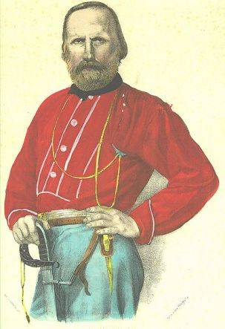
Анита Гарибальди
Приложение 2

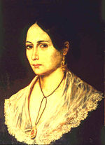

Гарибальди провозглашен диктатором в Палермо
Приложение 3

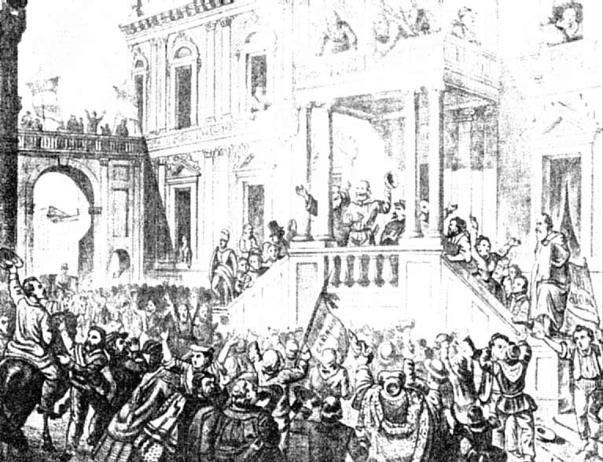
Посадка на корабли «Тысячи» Гарибальди в Куарто, близ Генуи. Картина художника П. Тетара ван Элвена. Палаццо Муничипале. Генуя.
Приложение 4

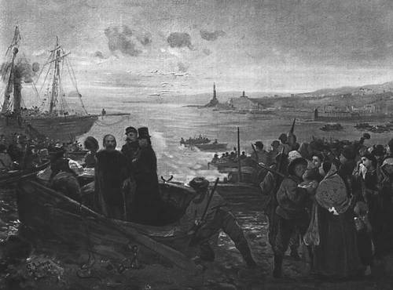
Броненосный крейсер «Джузеппе Гарибальди»
Приложение 5

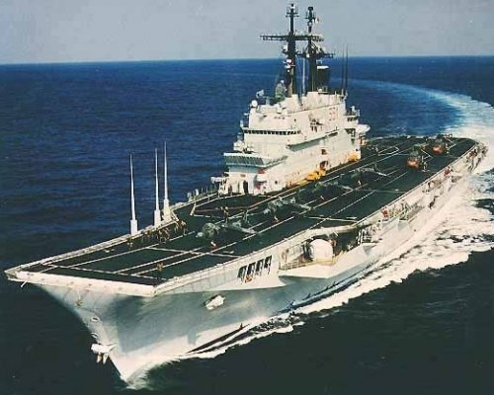
Памятная монета Сан-Марино 1000 лир
Приложение 6

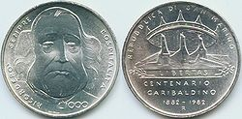
Почтовая марка Италии, 15 чентезими
Приложение 7

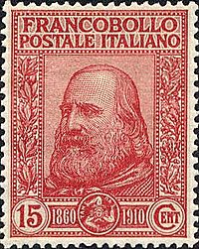
Коктейль «Гарибальди»
Приложение 8


Улица Гарибальди
Приложение 9

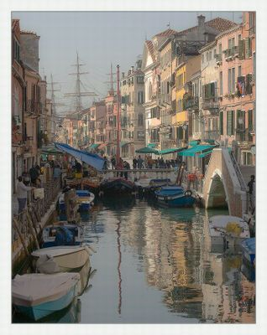
Жилой комплекс «Гарибальди»
Приложение 10

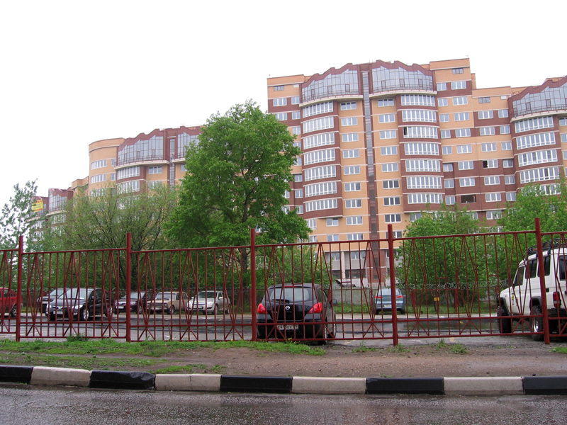
Первый в мире памятник Гарибальди в Сан-Марино

Приложение 11

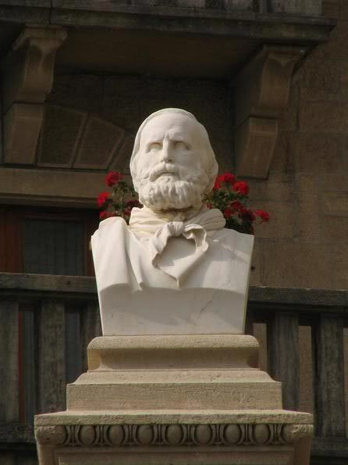
Памятник Д.Гарибальди на площади Гарибальди в городе Равенна
Приложение 12

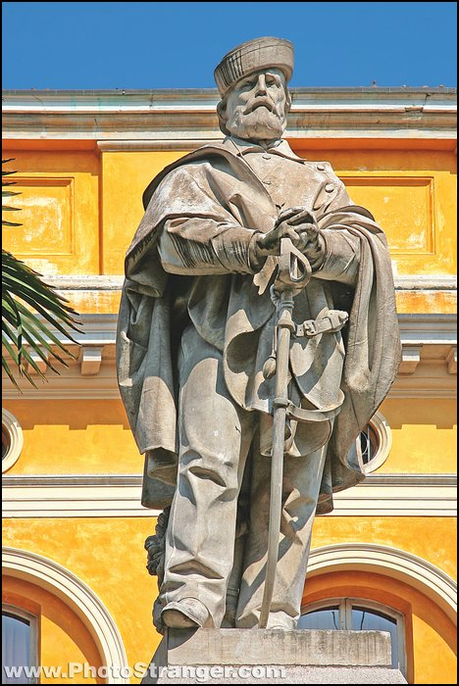
Памятник Гарибальди в Венеции
Приложение 13

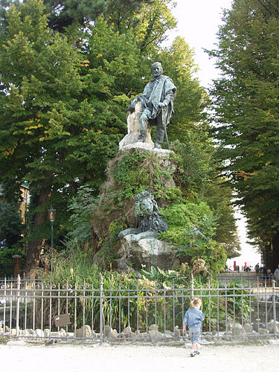
Памятник Гарибальди в Генуе
Приложение 14

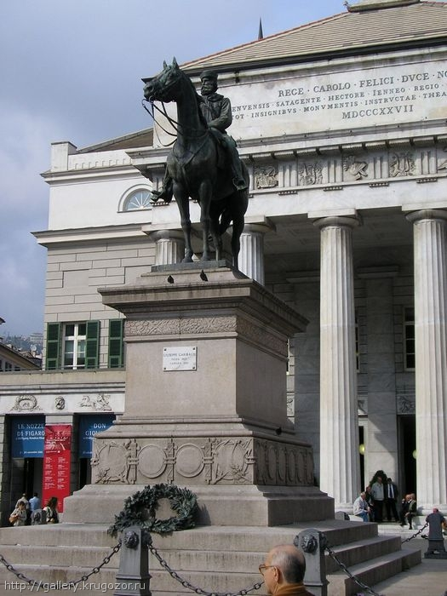
Монумент Д.Гарибальди в Таганроге
Приложение 15

